Caso 1: Valoración social de especies en la localidad de Termas del Flaco

Objetivo General:

Valorar socialmente diferentes especies animales y vegetales presentes en un ecosistema andino en la Región del Libertador Bernardo O’Higgins.

Objetivos Específicos:

Determinar y analizar los beneficios socialmente reconocidos que brindan ciertas especies de plantas, animales e insectos, y cómo estas especies se relacionan con el bienestar que generan a la población.

Identificar qué especies se desean conservar, qué especies se desean eliminar del territorio y las principales razones para ello.

Ubicación del área de estudio

El estudio se llevará a cabo en Termas del Flaco, una localidad turística ubicada en la Región del Libertador Bernardo O´Higgins, en la Cordillera de los Andes de la Provincia de Colchagua, Comuna de San Fernando, a aproximadamente 1.700 m.s.n.m. Las coordenadas de la localidad en UTM son 368820 6130701 Huso 19S.

Figura 1: Mapa ubicación Termas del Flaco

Vegetación

La vegetación característica de la zona corresponde a una formación andina de matorral bajo, presentando especies de menor estatura, predominada por arbustos como el pichi (Fabiana imbricata), pastos en coirones (gramíneas) y plantas en cojines como la llareta (Laretia acaulis) o el clonque (Acaena splendens) (INE 2007).

De las plantas presentes en el lugar, 39 corresponden a herbáceas y 19 a leñosas bajas. En cuento al estado de conservación de este grupo de especies, solo Laretia acaulis tiene una clasificación de conservación, encontrándose en la categoría de preocupación menor (LC) de acuerdo al Séptimo Proceso de Clasificación de Especies según su Estado de Conservación (D.S. 42/2011 del MMA) (ANPAC, 2016b).

De las especies vegetales presentes, aproximadamente el 80% son nativas, como la puya o chagual (Puya sp.), el bailahuén (Haplopappus baylahuen), la llareta (Laretia acaulis), entre otras; mientras que el 20% restantes corresponden a especies exóticas, como la zarzamora (Rubus ulmifolius) y la hierba de San Juan (Hypericum perforatum) (Bidegain et al. 2019).

Fauna

En la localidad de Termas del Flaco, se han podido identificar 35 especies de fauna silvestre, las cuales corresponden a 5 reptiles, 2 anfibios, 21 aves y 7 mamíferos (ANPAC, 2016a; HYDROCHILE S.A., 2008).

En cuanto a los reptiles, estos son todos nativos y están representados en su mayoría por el género Liolaemus, presentándose el lagarto del río Las Damas (L. riodamas), el lagarto negro (L. curis), la lagartija de Curicó (L. curicensis), la culebra de cola corta (Tachymenis chilensis) y el matuasto (Phymaturus maulense) (HYDROCHILE S.A., 2008), este último, caracterizado por su pequeña área de distribución y dificultad de avistamiento.

Los anfibios presentes corresponden al sapo espinoso (Rhinella spinulosa) y el sapito de cuatro ojos (Pleurodema thaul), ambas especies nativas (ANPAC, 2016a).

De las aves presentes en el área, todas son nativas a excepción de la codorniz (Callipepla californica), la cual fue introducida desde California. Dentro de este grupo destacan especies como el loro tricahue (Cyanoliseus patagonus), el cóndor (Vultur gryphus), el águila (Falco sp.) y el pato cortacorrientes (Merganetta armata) (ANPAC, 2016a).

En cuanto a los mamíferos, estos están representados por el puma (Puma concolor), el zorro culpeo (Lycalopex culpaeus), 3 especies de roedores, una especie de marsupial, la yaca (Thylamis elegans) y una especie de murciélago (Histiotus macrotus). De estas especies, todas son nativas excepto la liebre (Lepus europaeus) que es invasora (ANPAC, 2016a).

Respecto al estado de conservación, de los vertebrados presentes en el área, 13 especies se encuentran en alguna categoría de conservación, de las cuales, 6 se encuentran en categoría de amenaza por el Reglamento de Clasificación de Especies del Ministerio de Medio Ambiente, siendo éstas 4 especies de reptiles, además del cóndor y el loro tricahue (ANPAC, 2016a; Bidegain et al. 2019)

Actividades humanas

El sector de Termas del Flaco se caracteriza por ser una localidad turística, ya que tiene una población estacional en época estival. Los atractivos turísticos corresponden a las piscinas termales, que debido a sus propiedades, son utilizadas para tratar la artritis, reumatismo, afecciones de las vías respiratorias, neuralgias, rinitis, ciática y los síntomas de la gota (Cariaga y Hernández, 2011), por lo que los visitantes suelen ser personas de avanzada edad; y a un depósito de huellas de dinosaurios (HYDROCHILE S.A. 2008). Como actividad complementaria, algunos locatarios de la zona también se dedican a la crianza de ganado, el cual es arreado al inicio y al final de la época estival, trasladándose en conjunto con los habitantes de la zona a las zonas más bajas de la región durante el invierno.

Caso 2: IMPACTO AMBIENTAL DE LA LIBRE CIRCULACIÓN DE ANIMALES DOMÉSTICOS EN EL HUMEDAL DE BATUCO.
Dentro de las amenazas y problemas de conservación que afectan a los ecosistemas, se encuentra la libre circulación de animales domésticos, factor de gran relevancia y de difícil control, donde la opción de erradicación es inviable al momento de proteger y conservar un área específica.

Los animales domésticos hacen referencia a especies ganaderas, como vacunos, porcinos, bovinos entre otros, y especies consideradas mascotas como gatos o perros, donde estos últimos son grandes causantes en la perdida de la biodiversidad nativa.
La presencia de estas especies es considerada una de las principales amenazas para la biodiversidad mundial, ya que afectan a los componentes bióticos y la funcionalidad de los sistemas donde son introducidas (Clavero & Emili García-Berthou, 2005).

Las especies invasoras, asilvestradas y domésticas cuya presencia es más relevante en la Laguna de Batuco son: Conejo (Oryctolagus cuniculus), Rata (Rattus rattus), perros (Canis lupus) y gatos (Felis catus), vacas (Bos Taurus) y caballos (Equus ferus).

Objetivo general

- Reconocer y describir la percepción de la comunidad local de Batuco y los visitantes del humedal sobre los riesgos en el ecosistema que causa la libre circulación de animales domésticos en el entorno del humedal de batuco para proponer acciones que reduzcan sus riesgos

Objetivos específicos

- Reconocer la percepción de habitantes y visitantes del humedal de Batuco sobre la presencia y el tipo de animales domésticos circulantes en el lugar
- Describir la percepción sobre el impacto a los servicios ecosistémicos causados por la libre circulación de animales domésticos en el humedal de Batuco.
- Priorizar las medidas para minimizar los impactos ambientales causados por la libre circulación de animales domésticos en el humedal de Batuco.

Información del caso
El humedal de Batuco se encuentra en la región Metropolitana de Santiago, en la provincia de Chacabuco, dentro de la jurisdicción de la comuna de Lampa. Se desarrolla hacia el oriente del pueblo del mismo nombre, entre las coordenadas geográficas 33° 10’ 30” – 33° 15´ 00” de Latitud Sur y 70° 45´ 00¨ - 70° 52´ 30¨ de Longitud Oeste. La zona está compuesta por una planicie dentro de la cual, en su extremo noroeste, se puede observar la laguna que conforma el humedal (RM, 2008).

Este humedal, se encuentra a 40 kilómetros de la ciudad de Santiago, donde la superficie del sitio Laguna de Batuco es de 277 ha. que incluyen el espejo de agua que se divide en 5 sublagunas (norte, oriente, poniente, central y sur) separadas por pretiles artificiales. La superficie de la Laguna de Batuco y el volumen de agua varían en función de las estaciones del año, aumentando el espejo de agua en temporada invernal debido a la influencia pluvial y al mayor aporte del canal sin nombre, principal afluente de la laguna de Batuco que viene desde la planta de tratamiento de aguas servidas La Cadellada (Maipo, 2020).

El humedal de Batuco cuenta con la laguna más importante de la Región Metropolitana, caracterizado por una alta concentración de aves acuáticas residentes y migratorias. Registros anuales de avistamiento llegan a 143 especies de aves, no todas presentes todo el año, el número de exponentes y variedad a observar estará sujeto a en diferentes variables como épocas del año y migraciones, como el ciclo de vida. En el humedal se puede observar una presencia cercana al 30% de las variedades presente en Chile. Muchas especies de aves anidan dentro del territorio, figurando algunas en peligro de extinción y otras con problemas de conservación. También podemos encontrar cercanos a la laguna reptiles y anfibios. Los mamíferos del ecosistema se han concentrado en los cerros de los alrededores debido al gran número de habitantes en la cercanía de la laguna (HB, 2005).

El humedal de batuco forma parte del Plan Nacional de Protección de Humedales, impulsado por el Ministerio del Medio Ambiente, donde su principal objetivo es proteger la biodiversidad y los servicios ecosistémicos en áreas prioritarias de humedales, declarándose el año 2021 Santuario de la Naturaleza. Este proyecto fue impulsado por la Fundación San Carlos de Maipo luego de un largo tiempo de estudio y acciones para proteger este ecosistema, presentando de manera formal el proyecto ante el Ministerio del Medio Ambiente en Junio de 2020, donde el Gerente General de la Fundación San Carlos de Maipo asevera sobre la importancia y necesidad de proteger esta área; “La Laguna de Batuco conforma el último complejo de humedales naturales de tamaño importante en la Región Metropolitana de Santiago, siendo un sitio de relevancia regional y nacional que provee hábitats para cientos de especies de flora y fauna acuática y terrestre. El espejo de agua de la Laguna y sus inmediaciones, sustentan las concentraciones más importantes de aves acuáticas residentes y migratorias en el interior de Chile central, además de albergar a especies endémicas del país y a especies clasificadas en categorías de amenaza, con distribución restringida y/o poco conocidas.” (Sanchez M. , 2020).

Caso 3. Servicios Ecosistémicos proporcionados por formaciones xerofíticas en la Macrozona Norte

Objetivos
Objetivo General: Generar información sobre bienes y Servicios Ecosistémicos proporcionados por formaciones xerofíticas en la macrozona comprendida entre Arica Parinacota hasta la Región de Antofagasta, con miras a una gestión sostenible de tales formaciones.

Objetivos Específicos:
- Analizar la provisión de Productos Forestales no Madereros (PFNM) y otros Servicios Ecosistémicos que se proveen en la actualidad.
- Cuantificar y Evaluar el Impacto Económico, Social y Ambiental generado a partir de la utilización y extracción de PFNM y otros SE de formaciones xerofíticas.
- Generar una priorización en virtud de la evaluación del impacto Económico, Social y Ambiental del uso y extracción de SE y PFNM de formaciones xerofíticas.

Formaciones xerofíticas en Chile
Las zonas desérticas y áridas de Chile están ubicadas geográficamente en las regiones de Arica y Parinacota, Tarapacá, Antofagasta, Atacama y Coquimbo. Este vasto territorio se denomina Macrozona Norte (Peña, 2018) y tiene una superficie de poco más de 10 millones de hectáreas, compuesta en su mayoría por formaciones xerofíticas (Contreras y Peña, 2016). Las formaciones xerofíticas son formaciones vegetales compuestas por especies preferentemente arbustivas, reconocidas por presentar adaptaciones morfológicas y fisiológicas que les permiten desarrollarse en ambientes desérticos, áridos y semiáridos donde las precipitaciones son limitadas (Villarreal, 2006; Paredes y Collao, 2020).

La Ley 20.283 sobre Recuperación del Bosque Nativo y Fomento Forestal define a las formaciones xerofíticas como “Formación vegetal, constituida por especies autóctonas, preferentemente arbustivas o suculentas, de áreas de condiciones áridas o semiáridas ubicadas entre las regiones I y VI y en las depresiones interiores de las regiones VII y VIII”. Por lo tanto, las formaciones xerofíticas corresponden a formaciones vegetales compuestas por comunidades de matorrales arbustivos, suculentas, cactáceas y en ocasiones con presencia de herbáceas (Trivelli, 2014; Montalva et al, 2015), y se caracterizan por establecerse en ambientes de escasas precipitaciones junto a una extrema aridez, por lo que están adaptadas a sobrevivir bajo estas condiciones. La vegetación se restringe a zonas de valles transversales, al sector pre-andino y andino, oasis, salares y desierto costero (Trivelli, 2014). En la cordillera de Los Andes, por sobre los 3.000 m.s.n.m. se muestra una formación conocida como Tolar, y por sobre los 4.000 m.s.n.m. se presenta la meseta altiplánica, caracterizada por una vegetación muy diversa y en forma de mosaico, en donde se encuentran los pajonales, bofedales, llaretales, queñoales, tolar del altiplano y lampayales. En la macrozona norte del país, en las Regiones de Arica y Parinacota, Tarapacá y Antofagasta, los bosques representan una superficie correspondiente a un 0,7% del territorio, en tanto la superficie de praderas y matorrales, representan el 24% (CONAF, 2021), siendo este último el principal tipo de vegetación leñosa de la zona (Montalva, 2017).
Estas formaciones vegetacionales están sometidas a diversas presiones debido a procesos de deforestación, degradación y fragmentación (Peña, 2018), lo que genera cambios en su conformación. Entre los impulsores de cambio o forzantes que influyen en el estado de la vegetación se encuentran las prácticas destinadas a la extracción de arbustos (Cartron et al., 2005) para la producción de carbón para su posterior comercialización (Estevez et al., 2010). Por otro lado, el desarrollo de proyectos mineros, agrícolas, inmobiliarios, energéticos y forestales también contribuyen a la fragmentación y degradación de estos ecosistemas (Fundación Terram, 2020).
Los usos de las formaciones xerofíticas y las especies que les pertenecen son variados según la literatura (Villagrán et al., 2003; González y Molina, 2017; Bahamondes et al., 2012). Estos usos están asociados a los beneficios que reciben principalmente las comunidades locales de la zona norte. En este sentido, la ruralidad de la Macrozona Norte presenta una rica configuración indígena y prácticas ancestrales en relación con la naturaleza (Contreras y Peña, 2016). Los pueblos originarios de Chile han utilizado y valorado las plantas nativas por múltiples razones conformando complejas relaciones en sistemas socio-ecológicos desérticos. Estas prácticas se han transmitido a diferentes generaciones, quienes heredaron esta tradición (Madaleno y Delatorre-Herrera, 2013), como es el caso de las formaciones xerofíticas que han sido aprovechadas y valoradas con distintos fines y motivos.

Actualmente, las formaciones vegetales xerofíticas en Chile enfrentan un panorama de vulnerabilidad debido a la restricción geográfica, los requisitos específicos y la omisión legislativa latente a lo largo del siglo pasado y parte de este. Además, las relaciones complejas e históricas entre las comunidades locales y dicha vegetación requieren que el manejo de esta vegetación se aborde desde perspectivas interdisciplinarias. Esta vulnerabilidad se acrecienta si se considera que la información disponible sobre las formaciones xerofíticas en el país se encuentra dispersa y mal organizada, además de que los SE que podrían entregar no presentan dentro de la legislación incentivos o normas en cuanto a sus usos y manejo (Lara et al., 2010). Al respecto, las políticas forestales existentes en Chile consideran únicamente a los bosques leñosos como fuente de SE (Corporación Nacional Forestal, 2015a). Si bien la literatura existente ayuda a identificar las diversas especies de plantas presentes en estas áreas, los estudios que relacionan las formaciones xerofíticas y las especies asociadas con los SE de manera integral son extremadamente escasos en Chile (Ocampo-Melgar et al. 2022). Se han realizado algunos esfuerzos para explorar los diversos beneficios de las plantas nativas y sus relaciones con el bienestar y las economías locales (Vita et al. 2006, Parada et al. 2018, Cerda et al. 2018), pero la experiencia es aún escasa.

Caso de estudio 4. Valoración de servicios ecosistémicos en la reserva de la Biosfera La Campana-Peñuelas.
Analice el siguiente caso de estudio:
“La reserva de la Biosfera de la Campana-Peñuelas, representa un sistema socioecológico
mediterraneo con una alta presión demográfica. Durante los últimos años se han visto
incrementadas distintas actividades que amenazan la sustentabilidad de la reserva, como por ejemplo el aumento de la presión inmobiliaria, el aumento de la agricultura intensiva y el turismo.
Es por esta razón que de forma de poder anticiparse a futuros problemas se le pide a ud, como experto que evalúe las demandas y visiones hacia los ecosistemas de los actores locales de la reserva basándose en el marco de los servicios ecosistémicos. Además, la contraparte nos pide estudiar la demanda y acceso a los siguientes servicios ecosistemicos que han sido priorizados previamente gracias a entrevistas con actores clave:

- Pasto y alimentos para el ganado
- Materias primas de origen biótico (madera, fibras, tejidos…)
- Protección del el suelo fértil y control la erosión
- Mantención de la calidad y cantidad de agua
- Mantención de un clima favorable
- Aporte de belleza escénica al paisaje
- Mantención de la identidad cultural y el conocimiento ecológico local
- Atracción de el Turismo (rural, cultural y de naturaleza)
- Entornos propicios para la investigación científica y la educación
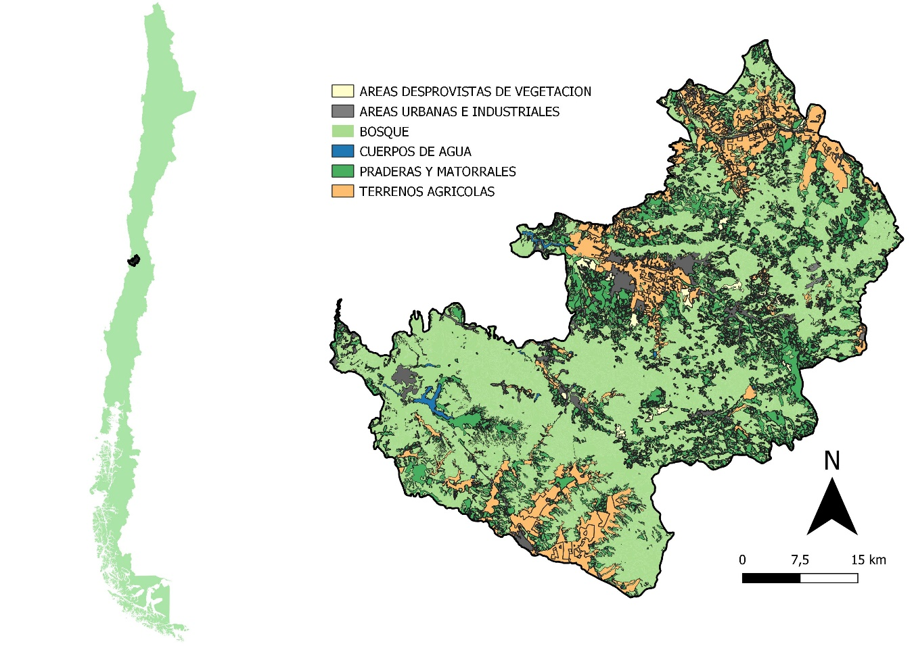

Caso de estudio 5: propuestas para la gestión de paisajes mediterráneos de la Reserva de la Biosfera La Campana-Peñuelas.

La gestión de los paisajes multifuncionales suele estar basada en el conocimiento ecológico local. Por ello, es necesario incluir a los actores locales que resguardan este conocimiento en la toma de decisiones y que se responsabilicen de la gestión de sus ecosistemas. Las sociedades a nivel local suelen poseer instituciones formales y no formales que permiten una organización local y la comunicación con otras instituciones regionales o nacionales. Para facilitar la participación de la población local en la gestión y planificación de sus ecosistemas existen técnicas que permiten conocer las demandas de los actores locales involucrados y permiten que adquieran un compromiso y una responsabilidad con las propuestas que ellos mismos generan.

Objetivo:
Validar el listado de servicios priorizados en las entrevistas
Proponer de manera participativa medidas de gestión en ecosistemas mediterráneos partiendo de las preferencia y demandas sociales por servicios de los ecosistemas y la conservación de la biodiversidad.
La propuesta de medidas se realiza después de un estudio de valoración de servicios ecosistémicos mediante entrevistas obteniéndose el siguiente listado priorizado de servicios.
- Valor de conservación de especies nativas
- Plantas nativas para la conservación
- Aire limpio y control del cambio climático
- Regulación calidad y cantidad de agua
- Valor de la naturaleza para la educación
- Agua para consumo humano
- Alimentos derivados de la agricultura orgánica
- Plantas con uso artesanal
- Alimentos derivados de agricultura
- Frutos silvestres
- Apicultura
- Agua para agricultura
- Plantas simbólicas o culturales
- Plantas medicinales
- Animales con valor simbólico
- Forraje
- Alimentos derivados de la ganadería
- Plantas o animales con uso industrial
- Agua para uso industrial
- Caza para la obtención de carne
- Caza deportiva

